Logo pour une micro brasserie artisanale

* **concours:** [avalon](http://www.brandsupply.fr/profile/avalon/8316)
* **Categorie:** [Logo](http://www.brandsupply.fr/concours/design_logo)
* **Date de lancement:** 05-04-2012
* **Date de clôture:** 05-05-2012

**Besoins:**

Le logotype devra comporter le nom de la brasserie "Avalon" et sera accompagné d'un visuel en rapport direct avec la bière avec possibilité d'user d'un ou plusieurs symboles liés à la brasserie (cuves, fourquet, orge, houblon, céréales...)

Ex ci-dessous non approuvé par le « client »

* 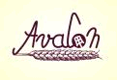 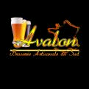 [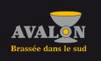](http://www.brandsupply.fr/design_logo/logo-pour-une-micro-brasserie-artisanale/5936/designs/8684)

designer: [omori](http://www.brandsupply.fr/profile/omori/8684)   
Score: aucun

* [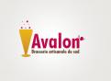](http://www.brandsupply.fr/design_logo/logo-pour-une-micro-brasserie-artisanale/5936/designs/8481)[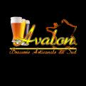](http://www.brandsupply.fr/design_logo/logo-pour-une-micro-brasserie-artisanale/5936/designs/8586)